ІЗМАЇЛЬСЬКА МІСЬКА ЦБС.
Сайт: http://kotljarevka.wixsite.com/kotljarevka ;
Блог: http://kotljarevka.blogspot.com/ ;
Фейсбук: https://www.facebook.com/kotljarevkaizmail/ .

Кольорові експерименти бібліотеки-філії №6 для юнацтва.

Перший експеримент
- Бібліотечний бенефіс «Талановита молодь Ізмаїла», присвячений нашим юним талантам, котрі своєю творчістю наближують нас до мистецтва. В собі мистецтво об'єднує поезію, музику, живопис, танець, театр… На цьому заході присутні занурилися в чарівний і прекрасний світ мистецтва і створили свою «веселку» талантів.
Поезію порівняли з червоним кольором веселки, який символізує потік життєвої сили, щастя, радість, пристрасть. Молода поетеса Тітаренко Любов, студентка ІДГУ ознайомила глядачів зі своїми віршами і занурила їх у світ поезії.
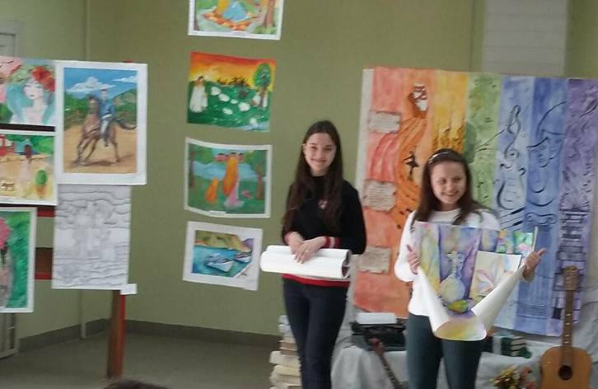
Наступний колір веселки помаранчевий, сонячний і соковитий. Колір оптимізму, дружби і з'єднання сердець, йому до пари Танець. Бібліотекарі запропонували насолодитися чудовим танцем у виконанні Ізмаїльського клубу спортивно-естрадного танцю "Конфетті" (керівник Олена Андрєєва).
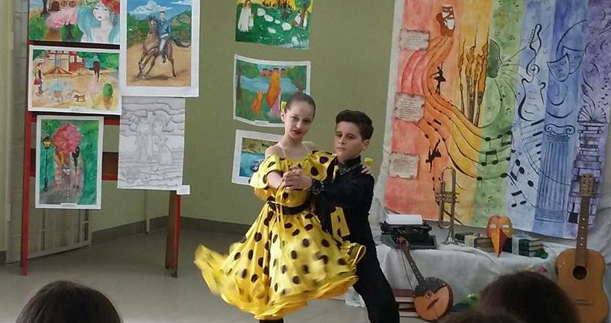
Жовтий колір сповнений надії на щасливі зміни, це колір сонця його можна порівняти з живописом, де в повній мірі на полотні втілюється талант художника. Свої роботи представили юні художники ІДШМ ім. С. Малаховького.
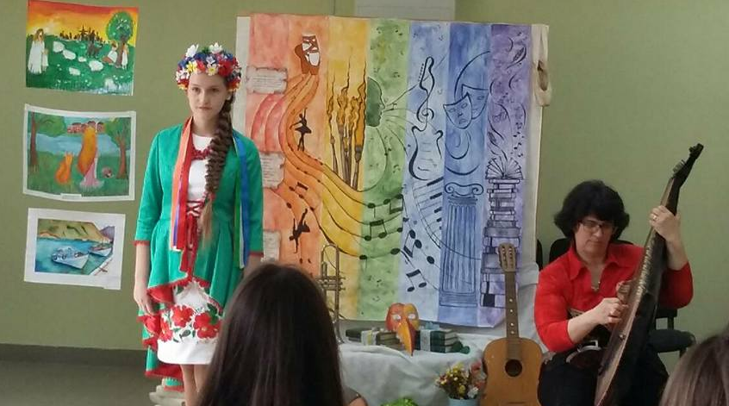
Мелодійність віршів лягає на музичні акорди і народжується новий вид мистецтва - пісня. Її можна порівняти з зеленим кольором веселки, адже він чистий, як молода весняна трава. Символізує юність, надію, творчість. Діє заспокійливо, але може асоціюватися з бурхливими емоціями. У залі прозвучала пісня у виконанні Олесі Кічук, учениці ІДШМ ім. С. Малаховського, Лауреата Міжнародних і Всеукраїнських конкурсів, а також переможниця конкурсу «Голос Придунав’я» (викладач - Олена Онищенко).
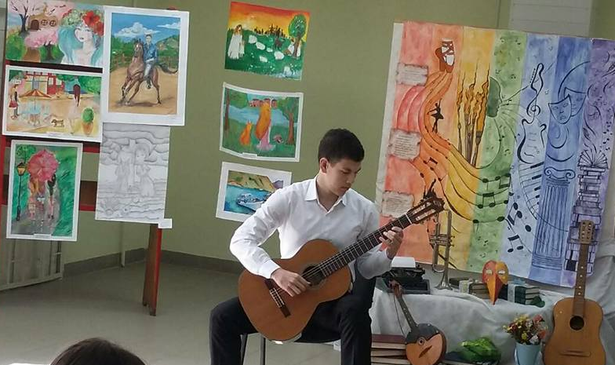
Музика тісно пов'язана з людськими відносинами, вона здатна передавати душевний стан людини, його почуття і емоції. Цей вид мистецтва ми порівнюємо з блакитним кольором, адже він неосяжний як небосхил, такий різний, як життя в усіх його проявах. Прозвучала композиція «Жовтий верблюд» у виконані Мустафаєва Саміра, керівник Сергій Дорошко.
І музику, і живопис, і поезію об'єднує в собі театр. Це особливий прекрасний, чарівний світ. У ньому все незвично: замість живої природи - декорації, в світі театру живуть герої, придумані письменником і зіграні артистами; на сцені театру можуть розмовляти не тільки люди, а й тварини і птахи; він може перенести глядачів у далеке минуле, в казку або в майбутнє і все це найчастіше у супроводі чарівної музики, яка доповнює і прикрашає дії на сцені. Театр асоціюється з синім кольором, який символізує організованість, сталість і вічність. Зануритися в чарівну атмосферу театру допоміг зразковий дитячий театр мініатюр «Чародії» ІДШМ ім. С. Малаховського під керівництвом талановитого педагога Маргарити Бикбулатової. Продемонстрували фрагмент з твору «Шельменко-денщик» Г. Квітки Основ’яненка.
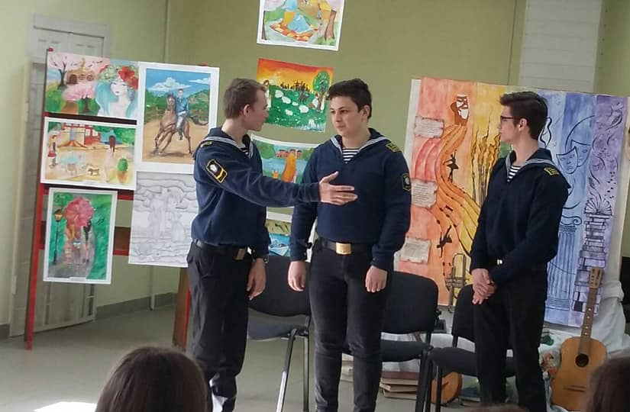
Сюрпризом для всіх стала мініатюра «Перекладач», у виконанні курсантів Дунайського факультету ДУІТ.
І на завершення фіолетовий - дуже мирний, але в той же час і наймогутніший колір. Його ми порівняли з нашою бібліотекою, яка спробувала об'єднати музику, поезію, танець, пісню, живопис, театр у виконанні нашої талановитої молоді в єдине ціле - веселку талантів. Бібліотекарі підготували квіткові композиції та літературу про мистецтво. Кожен букет дає детальну інформацію про талановиті колективи, відомих письменників, музикантів, художників Придунав'я, які прославляють наше місто не тільки по всій Україні, а й далеко за її межами.

- Другий експеримент.

Привернути інтерес молоді до читання креативні бібліотекарі юнацької філії № 6 вирішили за допомогою циклу кольорових виставок — «Кольоровий місяць» (2020 рік).
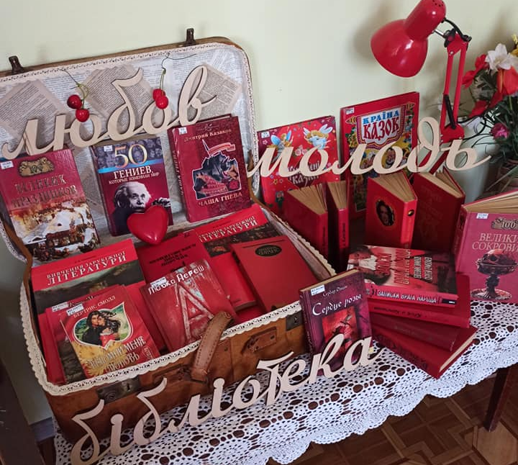
- 2.08 по 9.08 – червоний тиждень
- 10.08 по 16 08 – зелений тиждень
- 17.08 по 23 08 – синій тиждень
- 24.08 по 30.08 – жовтий тиждень
Це вже другий кольоровий експеримент. Першим заходом був бібліотечний бенефіс «Талановита молодь Ізмаїла».
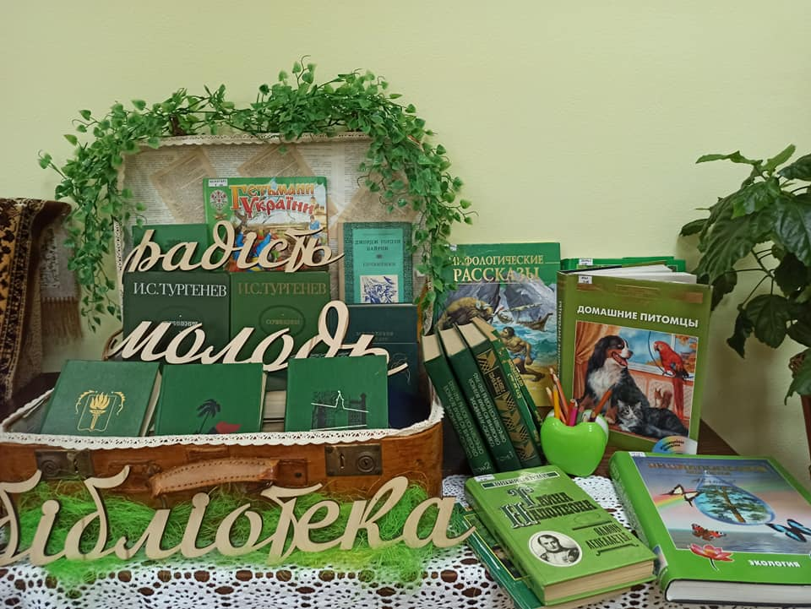
Місяць розпочався виставкою червоного кольору, який символізує радість, красу, любов і повноту життя. Саме червоний колір став головним акцентом серпневого відпочинку. Бібліотекарі підібрали цікаві книги для дозвілля і всі з червоною обкладинкою.
Зелений тиждень – тиждень надії, безпеки, юності, спокою. Це колір природи, рослин. Запропонували легку літературу для відпочинку на природі.
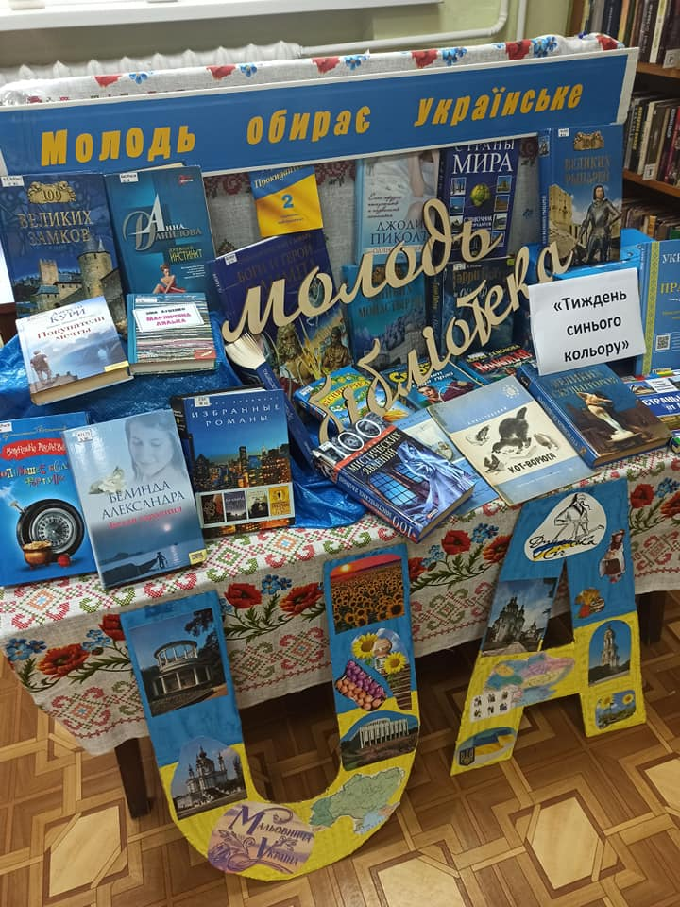
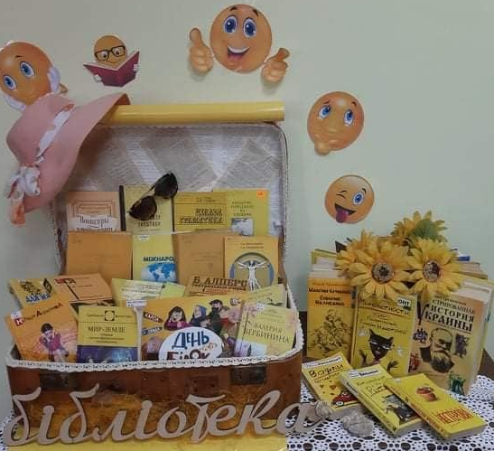
До національного свята – Дня Незалежності, оформили виставку синього кольору, який символізує небо і вічність, доброту і вірність. На ній були представлені книги з права, історії розвитку країни, української культури та мови.
Останній тиждень – жовтий. Він асоціюється з лимонадом, сонцем і безтурботним літнім відпочинком. На цьому тижні бібліотекарі представили гарячі новинки літератури.

